Průvodce speciální výstavou Klubu chovatelů českých čejek a lysek běloocasých

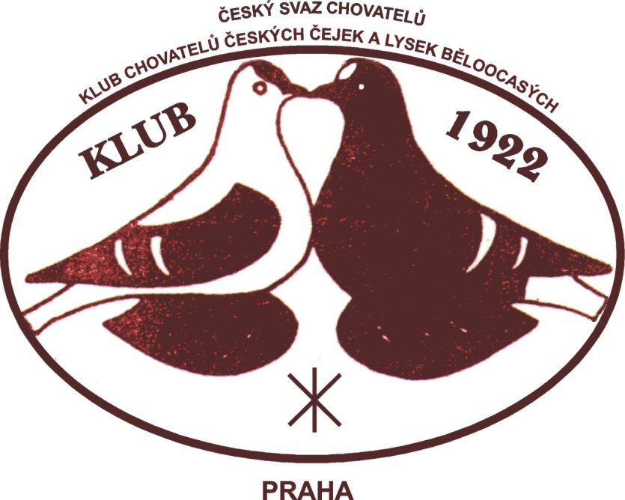

Chlumec nad Cidlinou
29. a 30. listopadu 2025

Seznam vystavovatelů
1 | Beneš Jaroslav | Stříbrná alej 168 | 391 37 | Chotoviny | benesjaroslav@centrum.cz | 604915833
2 | Erban Jaroslav | Kostelní 42 | 551 01 | Jaroměř | j.erban@tiscali.cz | 603912561
3 | Heger Rudolf | Nevratice 41 | 508 01 | Hořice |  | 734715828
4 | Kábele Petr | Medlešice 146 | 538 31 | Medlešice | petrkabele@email.cz | 776295358
5 | Kmošek Vlastimil | Chmelík 25 | 570 01 | Litomyšl | numida.m@seznam.cz | 731441577
6 | Mácha Jan | A.Trägera 48 | 370 10 | Č. Budějovice | machy43@seznam.cz | 721878867
7 | Mácha Libor Ing. | Kostelní 846/9 | 370 10 | Č. Budějovice | machlibor@email.cz | 724106770
8 | Matyásek Josef | Dr. Martínka 200 | 739 44 | Brušperk | pepa.klasi@email.cz | 607554098
9 | Pekař Rudolf | Zalažany 7 | 538 63 | Chroustovice | rudolf.pekar@seznam.cz | 605564980
10 | Školník Stanislav | Luková 32 | 503 51 | Chlumec n. C. | skolnik.s@seznam.cz | 774135343
11 | Švestka Jiří | Reimanova 1648 | 272 01 | Kladno II |  | 602379399
12 | Trojánek Antonín Ing. | Mnichovická 62 | 251 63 | Všestary | trojanek@itvcz.eu | 607562166
13 | Tuček Josef | Krakovany 239 | 281 27 |  |  | 722277780
14 | Tuzar Vladimír Ing. | Tyršova 695 | 331 41 | Kralovice | vladtuz@seznam.cz | 606558612
15 | Vaňourek Jan Ing | Kosov 21 | 789 01 | Zábřeh na Moravě |  | 739934699
16 | Zach Jiří Ing. | Na vinici 20 | 250 67 | Klecany | j.zach@centrum.cz | 602413549

Nejlepší výletek (věnuje př. Prokeš)
Česká čejka hladkonohá: 76. stříbřitá bezpruhá, Ing. Libor Mácha
Česká čejka rousná: 159. černá bělopruhá, Stanislav Školník
Česká lyska běloocasá: 219. černá bělopruhá, Jaroslav Beneš

Šampion:
Česká čejka hladkonohá: 70. modrá šupkatá, Jan Mácha
Česká čejka rousná: 154. černá bělopruhá, Stanislav Školník
Česká lyska běloocasá: 247. modrá šupkatá, Stanislav Školník

Soutěž výletků:
Česká čejka hladkonohá modrá šupkatá, Jan Mácha, 288 b.
Česká čejka rousná černá bělopruhá, Stanislav Školník, 286 b.
Česká lyska běloocasá modrá šupkatá, Stanislav Školník, 286 b.

Nejlepší speciální chov:
Česká čejka hladkonohá modrá šupkatá, Jan Mácha, 573 b.
Česká čejka rousná černá bělopruhá, Stanislav Školník, 570 b.
Česká lyska běloocasá rousná modrá šupkatá, Stanislav Školník, 568 b.

Mistr klubu:
- Česká čejka rousná černá bělopruhá, Stanislav Školník, 950 b.
- Česká lyska rousná černá bělopruhá, Jaroslav Beneš, 944 b.
- Česká čejka hladkonohá stříbřitá bezpruhá, Ing. Libor Mácha, 943 b

